Gymnázium, Praha 6, Arabská 14

Obor programování



**Šachy**

Egor Chekunov

Květen 2021

Prohlašuji, že jsem jediným autorem tohoto projektu, všechny citace jsou řádně označené a všechna použitá literatura a další zdroje jsou v práci uvedené. Tímto dle zákona 121/2000 Sb. (tzv. Autorský zákon) ve znění pozdějších předpisů uděluji bezúplatně škole Gymnázium, Praha 6, Arabská14 oprávnění k výkonu práva na rozmnožování díla (§ 13) a práva na sdělování díla veřejnosti (§ 18) na dobu časově neomezenou a bez omezení územního rozsahu.

|  |  |
| --- | --- |
| V……………. dne ………… | Egor Chekunov…………… |

## Anotace

Cílem projektu je udělat program, který umožní hrát stolní hru “*Šachy*“. Úkolem bylo vytvořit verzi hry, kde dva uživatelé můžou hrát hru u jednoho počítače. Program používá grafické rozhraní Java Swing a hra se ovládá myší. V této práci se dozvíte, jak jsem tento program vytvořil.

1.1. Anotace 5

2. Úvod – Co očekávat od této práce 3

3. Co to je za hru? 3

3.1. Obecně šachy 3

3.2. Pravidla hry 3

3.2.1. Pole 3

3.2.2. Figurky 3

3.2.2.1. Pěšec 3

3.2.2.2. Kůň 4

3.2.2.3. Střelec 4

3.2.2.4. Věž 4

3.2.2.5. Královna 5

3.2.2.6. Král 5

3.2.3. Šach 6

3.2.4. Konec Hry 6

3.2.4.1. Mat 6

3.2.4.2. Remíza 6

4. Java a grafické rozhraní 6

4.1. Java 6

4.2. Grafické rozhraní 6

5. Figurky 7

6. Systém hry a důležité funkce 8

6.1. Systém 8

6.2. Důležité funkce 9

6.2.1. Kontrola šachu 9

6.2.2. Pohyb figurkami 9

6.2.2.1. Výběr figurky 9

6.2.2.2. Zpracování možných tahů 9

6.2.2.3. Výběr místa pro přesun 9

6.2.3. Kontrola Matu 10

7. Doplňky ke hře 10

7.1. Grafické znázornění tahu 10

7.2. Indikátor šachu 10

7.3. Tlačítko ukončení programu 11

8. Postup instalace 11

9. Závěr – Můj názor na prací 11

10. Seznam zdrojů 11

11. Seznam obrázku 11

# Úvod – Co očekávat od této práce

Jak už jsem zmiňoval, vybral jsem si téma šachy, protože mě zaujala logika figurek a pravidla hry. Součástí této dokumentace je můj postup při práci. Dozvíte se s jakými problémy při vypracování tohoto projektu jsem se setkal a jaké grafické rozhraní a jazyk jsem použil.

# Co to je za hru?

## Obecně šachy

Šachy je desková strategická hra pro dva hráče. Cílem této hry je zvítězení nad soupeřem.

## Pravidla hry

### Pole

Šachy se hrají na čtverečkované desce o rozměrech 8x8.

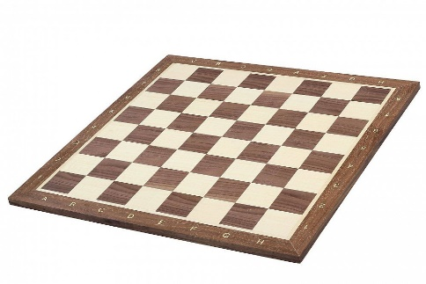

Obrázek 1 hrací pole https://www.zanapo.cz/files/thumbs/b25109909f547a858a9090e60d448981/sachova-deska5-plus-1000x.jpg

### Figurky

#### Pěšec

Pěšec může jít dopředu o jedno pole nebo o dva, když je v základní pozici. Může také brát figurku soupeře, když se nachází na sousedícím poli uhlopříčky před pěšcem. Pokud pěšec ohrožuje pole, které soupeřův pěšec přeskočil prvním tahem o dva, tak může tohoto pěšce sebrat a jít na pole pod nim. Tomu se říká ***braní mimochodem***. Když pěšec bude na poli 1 nebo 8 (závisí na barvě), tak se promění buď v královnu, věž, koně nebo střelce.

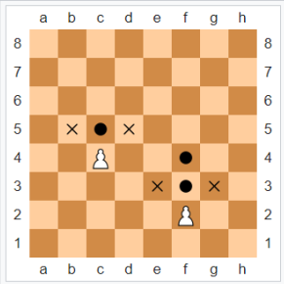

Obrázek 2 pohyb pěšce https://en.wikipedia.org/wiki/Chess

#### Kůň

Kůň se pohybuje ve tvaru L, tedy jednou do strany a dvakrát dopředu nebo jednou dopředu a dvakrát do strany. Nezaleží na tom, jestli se figurky nacházejí mezi koněm a vybranou pozici, čili může přeskakovat.

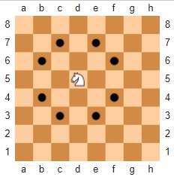

Obrázek 3 pohyb koně https://en.wikipedia.org/wiki/Chess

#### Střelec

Střelec se pohybuje po diagonálech o libovolný počet polí.

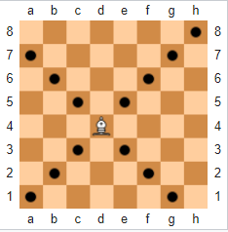

Obrázek 4 pohyb střelce https://en.wikipedia.org/wiki/Chess

#### Věž

Věž se pohybuje svisle a vodorovně o libovolný počet polí.

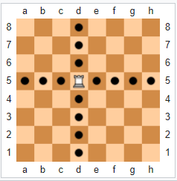

Obrázek 5 pohyb věže https://en.wikipedia.org/wiki/Chess

#### Královna

Královna se pohybuje po diagonálech, po sloupcích a řadách.

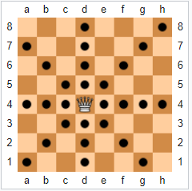

Obrázek 6 pohyb královny https://en.wikipedia.org/wiki/Chess

#### Král

Král se pohybuje o jedno pole v libovolném směru, avšak nemůže jít na ohrožené pole. Také může udělat rošádu, při které se přemístí o dvě pole doleva nebo doprava a věž se přemísti na pole vedle krále zprava nebo zleva. Může to udělat jenom když jsou splněné tyto podmínky: Hráč s králem ještě nikam nepohyboval, také nikam nepohyboval s věží, také mezi králem a věží musí být volná pole a na žádné z polí (mezi králem a věží) nikdo neutočí.

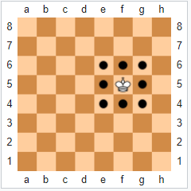

Obrázek 7 pohyb krále https://en.wikipedia.org/wiki/Chess

### Šach

Když soupeř zaútočí na krále (táhne tak, že by příštím tahem bral krále) tak je **šach** a hráč je povinen tuto hrozbu odvrátit. Pokud neexistuje žádný takový tah, tak je to **mat** a hráč který zaútočil vyhrává partii.

### Konec Hry

Hra může skončit **matem**, nebo **remízou**.

#### Mat

Každý šach se musí odvrátit. Pokud neexistuje žádný takový tah, tak je to **mat** a hráč který zaútočil vyhrává partii.

#### Remíza

Remíza může nastat při dohodě, nebo při **patu**. **Pat** je pozice figurek, při které jeden hráč nemá žádný platný tah a jeho král není v ohrožení.

# Java a grafické rozhraní

## Java

Daný projekt jsem napsal v programovacím jazyce **Java 8.1**. Při vytváření tohoto programu jsem používal vývojové prostředí **Apache NetBeans 12.**

[](https://www.linuxadictos.com/wp-content/uploads/apache-netbeans-1.jpg) 

Obrázek 8 https://www.linuxadictos.com/wp-content/uploads/apache-netbeans-1.jpg

Obrázek 9 https://blog.idrsolutions.com/wp-content/uploads/2014/06/java_logo.jpg

Mně to přišlo vhodné použít výše uvedené vývojové prostředí. Při vypracování projektu jsem byl s prostředím spokojen.

## Grafické rozhraní

Při vypracování tohoto projektu jsem použil **Java Swing**. Je to součástí knihovny Javy a není třeba jej stahovat.

Pomocí něj jsem vytvořil okno, do kterého jsem vložil panel, přes který se program ovládá. Na panel jsem nakreslil šachovnici.

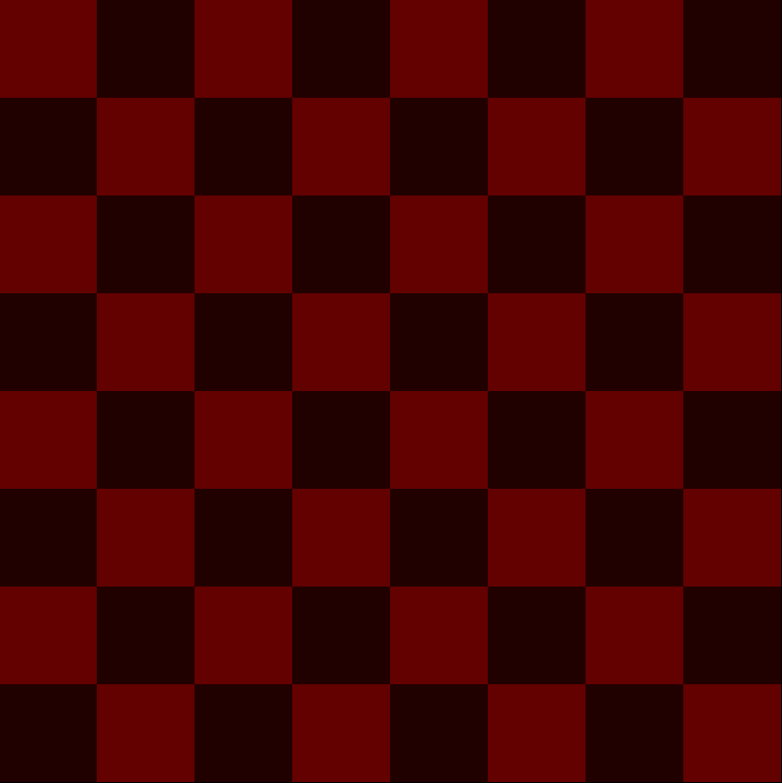

Obrázek 10 prázdná šachovnice

# Figurky

Na prázdnou šachovnici jsem potřeboval položit figurky. Vytvořil jsem dvoudimenzionální pole a také jsem vymyslel tabulku podle které jsem celý projekt dělal.

|  |  |
| --- | --- |
| Bilý pěšec | 1 |
| Bilý kůň | 2 |
| Bilý střelec | 3 |
| Bilá věž | 4 |
| Bilá královna | 5 |
| Bilý král | 6 |
| Černý pěšec | 11 |
| Černý kůň | 12 |
| Černý střelec | 13 |
| Černá věž | 14 |
| Černá královna | 15 |
| Černý král | 16 |

Zde vidíte, že každá figurka má vlastní číslo (např. Bilý král je 6). Toto bylo nutné udělat pro zápis do pole.

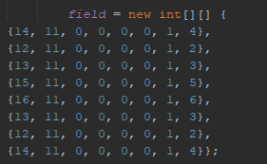

Obrázek 11 ukázka kódu

Pro grafické znázornění jsem potřeboval nakreslit figurky. Použil jsem program **Paint.net.** Figurkami jsem se inspiroval z internetové stránky **chess.com.** Umístěné figurky vidíte v následujícím obrázku.

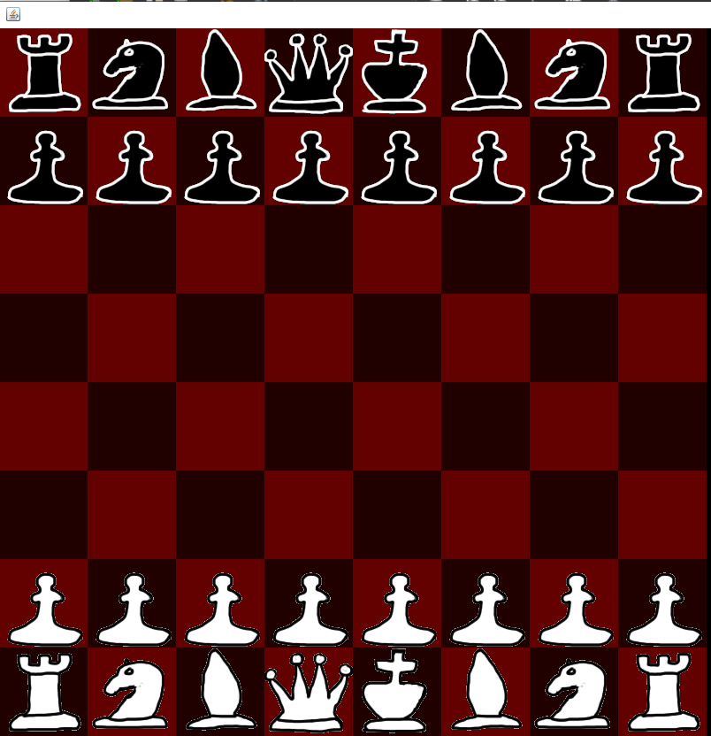

Obrázek 12 šachovnice s figurkami

# Systém hry a důležité funkce

## Systém

Systém, podle kterého jsem programoval šachy vidíte v následujícím diagramu.

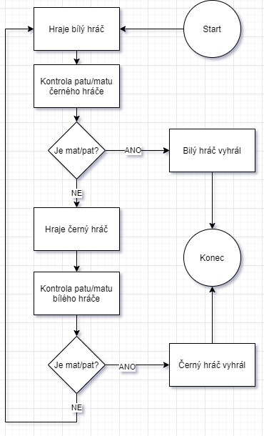

Obrázek 13 diagram programu

Jak vidíte je to smyčka, ve které se celá hra odehrává. Samozřejmě v jakýkoliv okamžik se hráči mohou dohodnout na remíze.

## Důležité funkce

Bohužel reálný program není tak jednoduchý, jak to bylo znázorněno na diagramu. Tahle kapitola se věnuje konkrétně funkcím, které jsem si vymyslel.

### Kontrola šachu

Tahle funkce mi přišla užitečná, protože je dobrý vědět, jestli je šach nebo není. Je to funkce, která prochází veškeré figurky protihráče a určuje, jestli figurka činí šach.

### Pohyb figurkami

Sekce má tři části, a to výběr figurky, zpracování možných tahů a výběr místa pro přesun.

#### Výběr figurky

Získá se vstup z myši, který pomocí matematické operace převede na **x** a **y**. Potom se ověří, zda je to figurka patřičného týmu.

#### Zpracování možných tahů

Je to algoritmus, který dostane jako vstupní informaci **x** a **y** vybrané figurky a pole hry. Algoritmus potom vytvoří seznam možných tahů dle pravidel. Poté si každý tah otestuje, zda při něm nedojde k šachu na vlastního krále. Neplatné tahy vymaže.

#### Výběr místa pro přesun

Tady program čeká na další vstup myši, a to buď uživatel klikne na místo, které je v seznamu možných tahů, nebo si zvolí jinou figurku. Když zvolí pole, které je ze seznamu, tak se tam figurka přemístí a funkce skončí. Když ale klikne na jinou figurku, tak se přemístí do časti **Zpracování možných tahů**.

### Kontrola Matu

Tahle funkce je univerzální, protože se používá pro jakoukoliv stranu a určuje, zda je soupeř v **matu** nebo v **patu**.

Podobně jako funkce **Kontrola šachu** algoritmus prochází celým programem a testuje každou figurku jednoho tymu, zda má či nemá platný tah. Jako vystup algoritmus napíše, zdá existují možné tahy. V protějším případě se potom otestuje, jestli je král v ohrožení a program napíše verdikt. Buď je to **mat** nebo **pat**.

# Doplňky ke hře

Plánoval jsem doplnit do hry počet bodů, grafické znázornění, kdo je na tahu, ukazování možných tahů, psaní textové zprávy typu: „Bilý je v šachu“, tlačítko restart hry a ukončení programu. Ne všechno se povedlo realizovat. Hlavním problémem byl čas. Níže jsou uvedený doplňky, které jsem uskutečnil.

## Grafické znázornění tahu

Rozšířil jsem okno programu, aby se vešel indikátor. Je vytvořen pomocí textu „Na tahu je“ a obrázku figurky. Vybral jsem si pěšce. Funguje to tak, že když začíná metoda **Pohyb figurky** tak se zjistí, která strana je na tahu a vykreslí se poté buď černý nebo bilý pěšec.

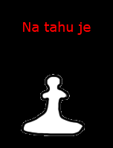

Obrázek 14 ukázka programu

## Indikátor šachu

Indikátor funguje tak, že po skončení tahu proběhne algoritmus **Kontrola šachu** pomocí kterého se zjistí, zda je nebo není šach. Když šach je, tak se vykreslí text.

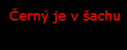

Obrázek 15 ukázka indikátoru šachu

## Tlačítko ukončení programu

I přestože uživateli je vždy povolený červený křížek v pravém horním rohu, chtěl jsem udělat okno s tlačítkem, které umožní zavření programu hned po skončení partie. Proto jsem vytvořil okno a tlačítko, které se zobrazuje po skončení partie.

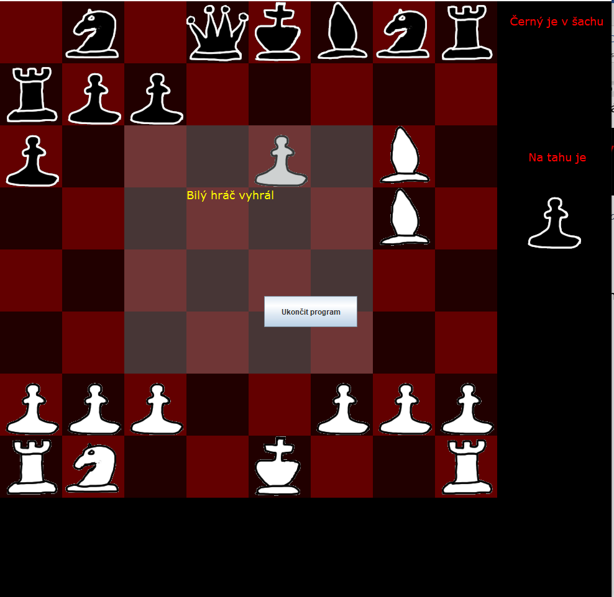

Obrázek 16 ukázka okna na konci hry

# Postup instalace

Nejdřív musíte stáhnout „jar“ soubor z mého GitHub repositáře. Potom stáhnout obrázky figurek z téhož repositáře. Soubory umístíme v jedné složce a spustíme „jar“ soubor.

# Závěr – Můj názor na práci

Byla to moje první zkušenost s tak velkým projektem. S prací jsem spokojen. Chtěl jsem udělat více doplňků, možná kdybych měl více času, tak bych to uskutečnil. Chtěl bych také udělat možnost hraní online.

# Seznam zdrojů

* <https://en.wikipedia.org/wiki/Chess>
* <https://www.chess.com/>
* Dokumentace Javy

# Seznam obrázku

Obrázek 1 hrací pole https://www.zanapo.cz/files/thumbs/b25109909f547a858a9090e60d448981/sachova-deska5-plus-1000x.jpg 3

Obrázek 2 pohyb pěšce https://en.wikipedia.org/wiki/Chess 4

Obrázek 3 pohyb koně https://en.wikipedia.org/wiki/Chess 4

Obrázek 4 pohyb střelce https://en.wikipedia.org/wiki/Chess 4

Obrázek 5 pohyb věže https://en.wikipedia.org/wiki/Chess 5

Obrázek 6 pohyb královny https://en.wikipedia.org/wiki/Chess 5

Obrázek 7 pohyb krále https://en.wikipedia.org/wiki/Chess 5

Obrázek 8 https://www.linuxadictos.com/wp-content/uploads/apache-netbeans-1.jpg 6

Obrázek 9 https://blog.idrsolutions.com/wp-content/uploads/2014/06/java_logo.jpg 6

Obrázek 10 prázdná šachovnice 7

Obrázek 11 ukázka kódu 8

Obrázek 12 šachovnice s figurkami 8

Obrázek 13 diagram programu 9

Obrázek 14 ukázka programu 10

Obrázek 15 ukázka indikátoru šachu 10

Obrázek 16 ukázka okna na konci hry 11